查看所有应用：

adb shell

cd aystem/app

ls \*.apk

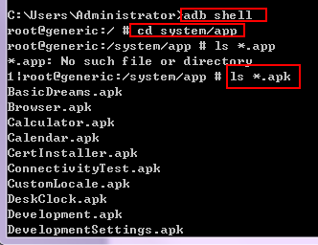

查看activity

Android SDK中有一个aapt的工具可以用来查看应用的包名和要启动的activity名称，工具在SDK的build-tools目录下，命令格式为”aapt dump badging apk路径”